Январь 2013 г.
Ярким и радостным событием завершилась череда предновогодних забот для родителей и детей. Все дети дружно приняли участие в волшебном празднике у красавицы ёлки. К ним в гости приходили сказочные герои: Колобок, Зайчата, Золушка. Шутки Деда Мороза и веселье Снегурочки никого не оставили равнодушными.
Играли, пели, танцевали, вручили подарки, сколько приятных впечатлений!

Февраль 2013 г.
В 1 филиале МБДОУ №96 начинает свою работу группа кратковременного пребывания для детей 2009 года рождения, не посещающих детские сады.
В эту группу приглашаются дети на бесплатной основе только на занятия без организации питания и сна.
По вопросам оформления в группу кратковременного пребывания обращаться по телефону: 52-16-17
Март 2013 г.
В детском саду прошли утренники, посвященные Международному женскому дню 8 марта.
Дети преподнесли любимым мамам и бабушкам творческие подарки – пели песни, читали стихи и танцевали.
Веселые конкурсы с участием мам и бабушек, сказочные герои, пришедшие на праздник доставили огромное удовольствие, как детям, так и всем гостям.
Дети подарили мамам и бабушкам сувениры к празднику, сделанные своими руками.

Апрель 2013 г.

27 марта 2013 года воспитанники старшей группы совершили экскурсию в салон головных уборов «Александрия».

Воспитанники познакомились с профессией «швея-модистка», познакомились с технологией производства, материалами, орудиями труда, которые используются при пошиве головных уборов и с разновидностями головных уборов.

Май 2013 г.
15 мая 2013 года проводился конкурс "В кругу семьи" среди семей воспитанников муниципальных образовательных учреждений города Пензы, реализующих основную общеобразовательную программу дошкольного образования.
Команда семьи Горбуновых представляла филиал № 1 МБДОУ № 96 в конкурсе.
Семейная команда успешно справилась со всеми заданиями, проявили быстроту, ловкость, сноровку и по итогам соревнований были награждены дипломом и ценными подарками номинации: «Дружная семья».

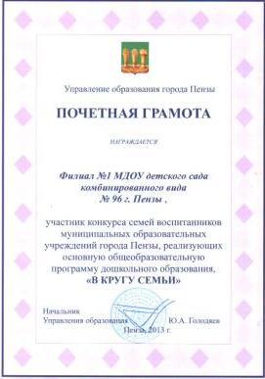

Июнь 2013 г.

Летняя оздоровительная работа

С 1 июня в нашем саду началась летняя оздоровительная работа

Задачи:
1. Создать условия, обеспечивающие охрану жизни и здоровья детей.
2. Развивать эмоциональную сферу, творческие способности у детей через использование разнообразных форм художественно - эстетической деятельности.
3. Осуществить педагогическое и санитарное просвещение родителей по вопросам воспитания и оздоровления детей в летний период.

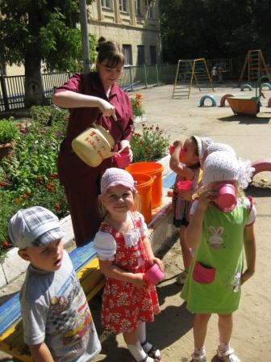

Юбилей
С Юбилеем Детский сад!
Наш детский сад 29 МАЯ отметил 55 летний Юбилей!
Детский сад - это страна детства, где всегда царят радость, смех и веселье. Пусть поменьше будет детских слез и обид.
Праздник доставил много радости и взрослым, и детям. Желаем нашему детскому саду успехов, удач и благополучия еще на многие-многие года!


День защиты детей

3 июня 2013 года наш детский сад провел музыкальное развлечение,
посвященное МЕЖДУНАРОДНОМУ ДНЮ ЗАЩИТЫ ДЕТЕЙ
«Маленькие дети на большой планете»



День России

11 июня 2013 года в нашем детском саду проводился музыкально-познавательный праздник "Мы из Пензы,мы из России!"



Июль 2013 г.
На прогулке
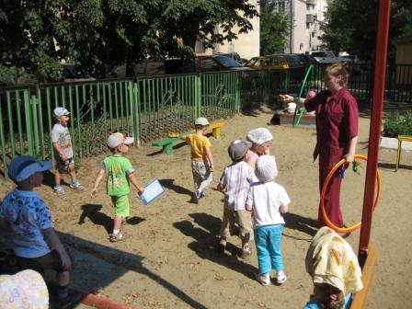

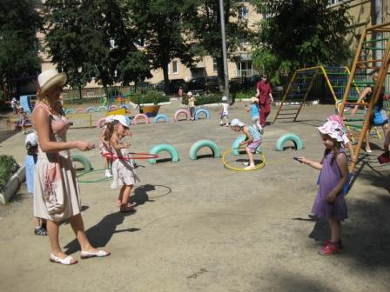

ПДД
Обращаем внимание взрослых граждан, что в летний период резко увеличивается количество автопроисшествий с участием детей.
Статистика показывает, что слишком часто одной из сопутствующих причин ДТП с участием детей является отсутствие у большинства юных участников движения навыков безопасного поведения на улицах и дорогах. Поэтому рекомендуем Вам, уважаемые родители, во избежание несчастного случая на дороге с Вашими детьми, постоянно обучайте их безопасному поведению на улицах и дорогах, учите наблюдать за дорожной обстановкой, правильно, грамотно и безошибочно действовать в различных дорожных ситуациях.
Взрослые, не будьте равнодушными к нарушениям Правил дорожного движения со стороны не только своих, но и чужих детей. Может оказаться, так что вовремя сделанное Вами замечание предотвратит беду на дороге.
А самое главное помните, что основной способ формирования у детей навыков безопасного поведения на дороге пример взрослых и прежде всего родителей.
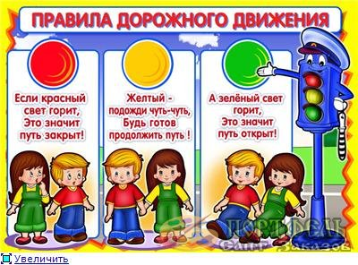

Август 2013 г.
Отмечаем Международный день светофора
Международный день светофора отмечается 5 августа в честь события, произошедшего в 1914 году. В этот день в американском городе Кливленде появился первый предшественник современных устройств. Он имел красный и зеленый фонари, а при переключении света издавал звуковой сигнал. В России светофор появился лишь в январе 1930 года — на углу Невского и Литейного проспектов в Ленинграде. Третьим городом России, где начал работать светофор, стал Ростов-на-Дону.
Воспитатели детского сада решили отметить Международный день светофора со своими воспитанниками. В этот день были проведены интересные беседы и увлекательные рассказы о светофоре во всех возрастных группах. Так же были организованы сюжетно-ролевые и подвижные игры с детьми, в ходе которых закреплялись правила дорожного движения, назначение светофора, дорожные знаки. Дети с удовольствием рассказывали стихи о светофоре, читали рассказы, решали проблемные ситуации, происходящие на дорогах и улицах города. Затем дети с вдохновением рисовали сюжетные картины о соблюдении правил дорожного движения, которые украсили галерею творчества в каждой группе.

День физкультурника
Мы со спортом дружим !
10 августа вся страна отмечала День физкультурника в России. В честь этого праздника в нашем детском саду был объявлен День здоровья и физкультуры. Во всех группах проводились спортивные праздники и развлечения, в программе которых были использованы спортивные игры и упражнения, подвижные игры народов России, эстафеты «Веселые старты». В течение дня ребят знакомили с известными российскими спортсменами, их достижениями и победами. Такие спортивные праздники и развлечения поддерживают интерес детей к физической культуре и спорту, способствуют формированию представлений о здоровом образе жизни.


Сентябрь 2013 г.

1 сентября



Парад колясок
14 сентября, в рамках празднования
350-летия любимого города,
семья Сержантовых представляла наш детский сад в праздничном шествии.
Коляска принцессы приковывала внимание всех присутствующих!
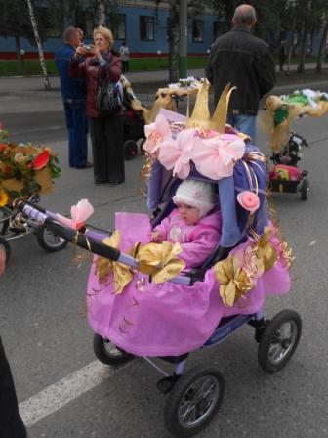

Декабрь 2013 г.
